**Рэкамендацыі па выкарыстанні ў адукацыйным працэсе**

**вучэбнага дапаможніка** «**Беларуская мова**» **для 11 класа**

**(базавы і павышаны ўзроўні)**

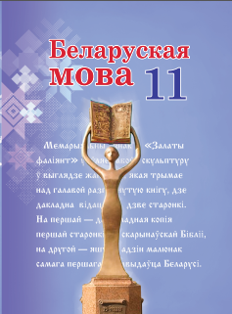Да 2021/2022 навучальнага года выдадзены новы вучэбны дапаможнік «Беларуская мова» для 11 класа *(Валочка Г.М., Васюковіч Л.С., Зелянко В.У., Міхнёнак С.С., Якуба С.М.) Беларуская мова : вучэбны дапаможнік для 11 класа ўстаноў агульнай сярэдняй адукацыі з беларускай і рускай мовамі навучання (з электронным дадаткам для павышанага ўзроўню). – Мінск : НІА, 2021).*

Вучэбнае выданне на друкаванай аснове прызначана для вывучэння беларускай мовы на базавым узроўні і накіравана на вырашэнне наступных задач:

паглыбіць лінгвістычныя звесткі, цэласнае ўяўленне пра мову як культурна-грамадскую з’яву, як гістарычна зменлівую, шматфункцыянальную сістэму, у значнай ступені залежную ад грамадскага жыцця;

замацаваць і паглыбіць веды вучняў пра тэкст, выпрацаваць уменні аналізаваць, узнаўляць, ствараць і рэдагаваць тэксты;

удасканаліць арфаграфічную і пунктуацыйную пісьменнасць вучняў, асноўныя агульнавучэбныя (метапрадметныя) уменні;

замацаваць і паглыбіць веды і ўменні вучняў па фанетыцы і графіцы, лексіцы і фразеалогіі, марфалогіі беларускай мовы ў аспекце культуры маўлення;

сфарміраваць навык рэпрадуктыўнай і прадуктыўнай маўленчай дзейнасці: асэнсаванага і свядомага чытання, адэкватнага ўспрымання маўлення на слых, стварэння выказванняў у вуснай і пісьмовай формах;

развіваць інтэлектуальныя і творчыя здольнасці вучняў, фарміраваць навыкі самастойнай вучэбнай дзейнасці;

выхоўваць пачуццё адказнасці за слова, адчуванне яго прыгажосці і выразнасці.

Вучэбны матэрыял у дапаможніку групуецца па раздзелах, якія адпавядаюць вучэбнай праграме для 11 класа (базавы ўзровень): «Агульныя звесткі аб мове», «Стылістыка», «Сінтаксічныя і пунктуацыйныя нормы», «Падагульненне і сістэматызацыя вывучанага за год».

Структурна вучэбны дапаможнік «Беларуская мова. 11 клас» складаецца з тэкставага і пазатэкставага кампанентаў.

**Тэкставы кампанент** уключае:

*а) асноўную частку:*

– тэарэтычны матэрыял (правілы),

– практычны матэрыял (практыкаванні),

*б) дадатковую частку:*

– лінгвістычная інфармацыя, прыведзеная ў спецыяльных рубрыках,

– тлумачальны слоўнік,

– руска-беларускі слоўнік (пасля тэкстаў для перакладу),

– алгарытмы моўных разбораў.

**Пазатэкставы кампанент** уключае:

а) апарат арганізацыі засваення (пытанні, заданні, гіперспасылкі на электронныя адукацыйныя рэсурсы),

б) ілюстрацыйны матэрыял (малюнкі, схемы, табліцы і інш.),

в) апарат арыенціроўкі (змест, умоўныя абазначэнні).

Вучэбны дапаможнік мае сістэму арыентацыі ў ім.

Выкарыстоўваюцца ўмоўныя абазначэнні для правядзення розных відаў разбору (фанетычнагаф, лексічнагал, па саставес, словаўтваральнагасл, марфалагічнагам, сінтаксічнагасн).

Знак «*» пасля слова паказвае на тлумачэнне значэння гэтага слова ў слоўніку ў канцы дапаможніка.

Спецыяльныя знакі-сімвалы паказваюць на наяўнасць заданняў з электроннага рэсурса; дадатковых пытанняў і заданняў, накіраваных на замацаванне ведаў і ўменняў па раней вывучаных раздзелах і тэмах; заданняў, накіраваных на ўзбагачэнне слоўнікавага запасу вучняў; заданняў творчага характару, накіраваных на развіццё звязнага маўлення вучняў:

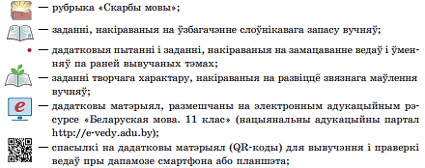

У вучэбным дапаможніку выкарыстоўваюцца разнастайныя спосабы для азнаямлення з новым матэрыялам і яго засваення: індуктыўны (ад назіранняў да вывадаў); дэдуктыўны (вывад пацвярджаецца наступнымі назіраннямі); аналітычны (дазваляе фарміраваць у навучэнцаў уменні і навыкі знаходзіць патрэбную інфармацыю, аналізаваць і інтэрпрэтаваць яе, ацэньваць і выкарыстоўваць для вырашэння пастаўленай задачы). У сувязі з гэтым тэарэтычны матэрыял у вучэбным дапаможніку падаецца ў выглядзе:

матэрыялу для завучвання (правіла):

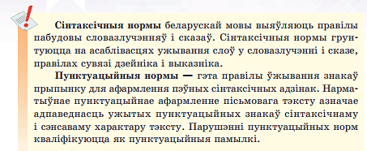

рубрыкі «Звярніце ўвагу»:

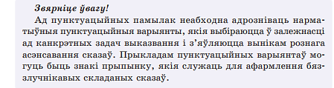

схемы:

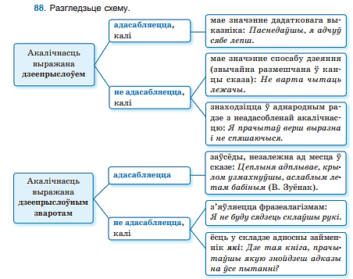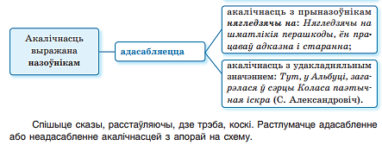

лінгвістычнага паведамлення:

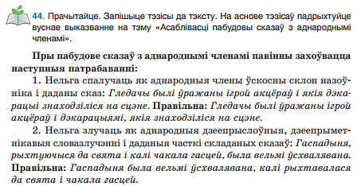

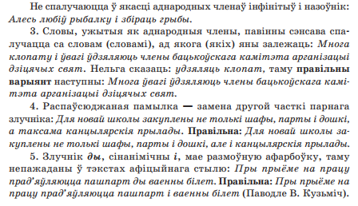

табліцы:

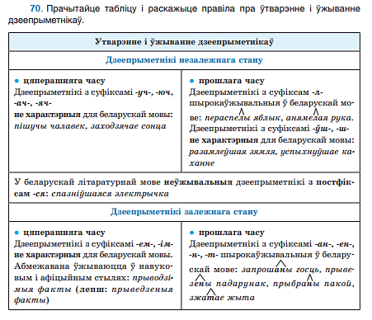

Сістэма практыкаванняў у вучэбным дапаможніку накіравана на засваенне вучэбнага матэрыялу і прадугледжвае паступовае ўскладненне заданняў: ад *прапедэўтычных практыкаванняў* (узнаўленне вывучанага ў V–X класах вучэбнага матэрыялу, выкананне падрыхтоўчых заданняў) да *практыкаванняў-ілюстрацый* (аналіз прапанаванага дыдактычнага матэрыялу: словазлучэнняў, сказаў, тэкстаў), *замацавальных практыкаванняў* (тлумачэнне арфаграм, падбор уласных прыкладаў, выкарыстанне вывучаных моўных з’яў у звязным маўленні), *творчых практыкаванняў* (складанне словазлучэнняў і сказаў, пераканструяванне прыкладаў, выкарыстанне моўных адзінак у творчых работах).

**Прапедэўтычныя практыкаванні**

*Рубрыка «Успамінаем вывучанае»:*

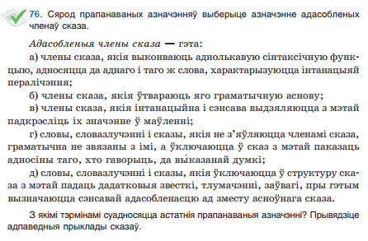

**Практыкаванні-ілюстрацыі:**

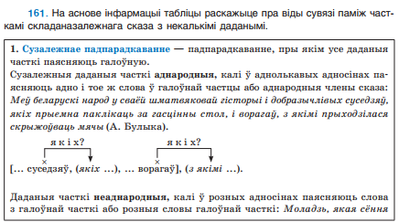

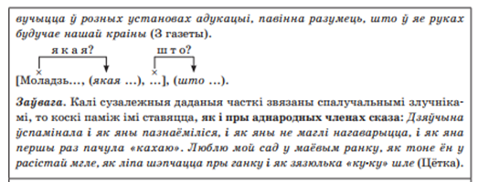

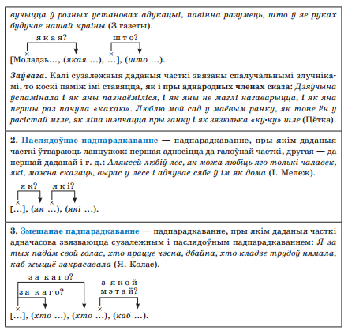

**Замацавальныя практыкаванні:**

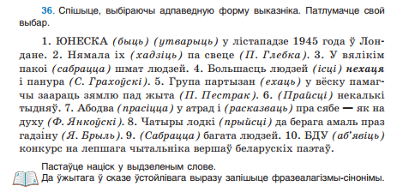

**Творчыя практыкаванні:**

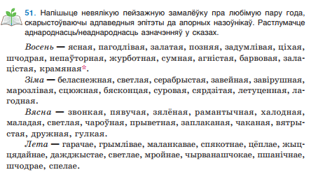

Асаблівая ўвага ў вучэбным дапаможніку надаецца заданням, накіраваным на развіццё чытацкай пісьменнасці вучняў, г.зн. здольнасці разумець і выкарыстоўваць пісьмовыя тэксты, разважаць пра іх і займацца чытаннем для рэалізацыі сваіх мэт, пашыраць свае веды і магчымасці, удзельнічаць у сацыяльным жыцці. Такія заданні патрабуюць наступных уменняў:

- знайсці і выбраць інфармацыю;

- інтэграваць і інтэрпрэтаваць паведамленне тэксту;

- асэнсаваць і ацаніць змест або форму тэксту.

Першыя два ўменні падразумяваюць апору на тэкст, трэцяе патрабуе апоры на пазатэкставыя веды:

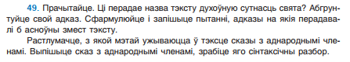

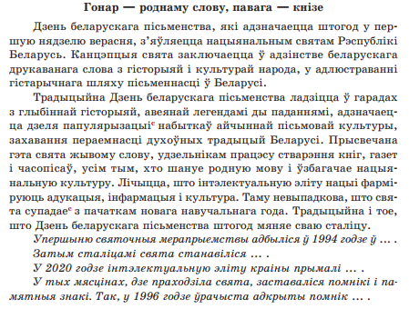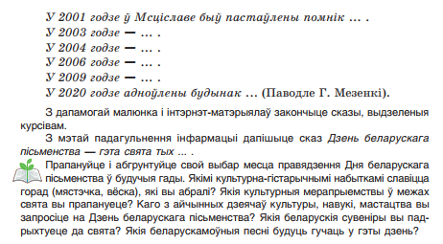

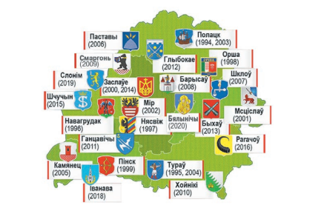

Вучэбны матэрыял у дапаможніку падаецца з апорай на веды вучняў, атрыманыя імі ў час вывучэння сістэматычнага курса беларускай мовы ў V–Х класах, і накіраваны на фарміраванне ў іх аналітычных і аналітыка-сінтэтычных уменняў і навыкаў, пазнавальных інтарэсаў, уменняў і навыкаў самастойнай працы з вучэбным тэкстам (рубрыкі «Успамінаем вывучанае», «Скарбы мовы», якія вызначаюць спосабы вучэбных дзеянняў і віды дзейнасці).

Прыклады заданняў з рубрыкі «Успамінаем вывучанае»:

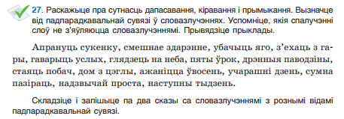

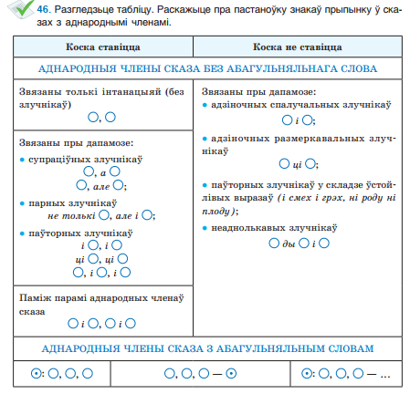

Прыклад рубрыкі «Скарбы мовы»:

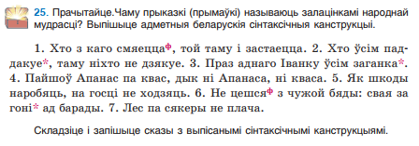

Матэрыял практыкаванняў вучэбнага дапаможніка накіраваны на фарміраванне інтэлектуальнай, духоўна-маральнай, камунікатыўнай, грамадзянскай культуры вучняў, на рэалізацыю міжпрадметных сувязей.

Так, напрыклад, матэрыял практыкавання 13 накіраваны на фарміраванне інтэлектуальнай; практыкаванняў 172, 173 – духоўна-маральнай; практыкаванняў 42, 129 – грамадзянскай культуры вучняў; практыкаванняў 73, 110 – на рэалізацыю міжпрадметных сувязей.

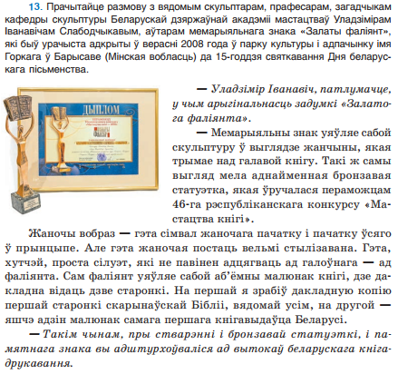

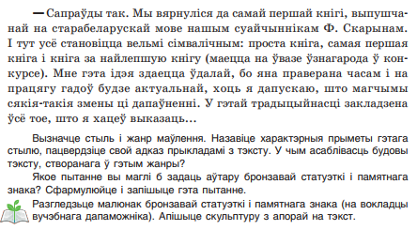

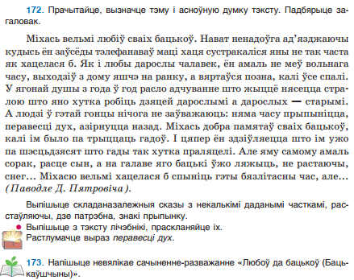

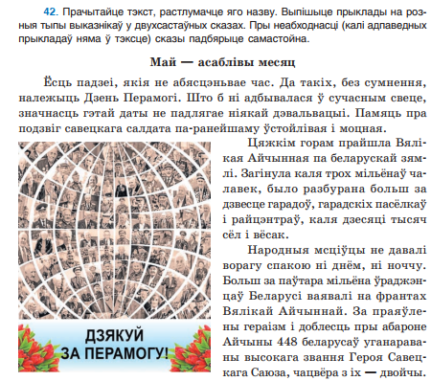

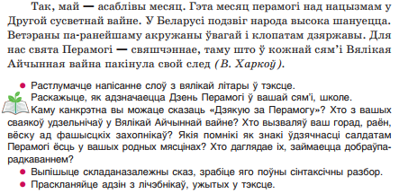

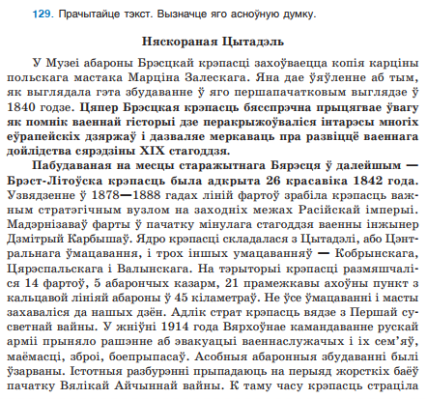

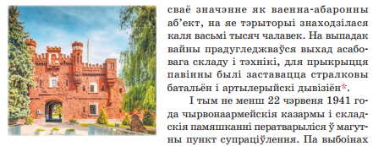

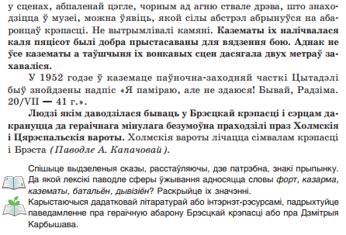

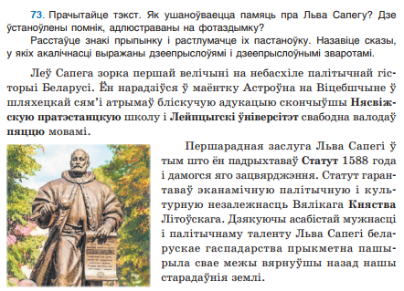

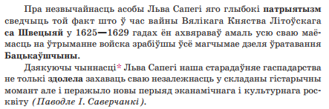

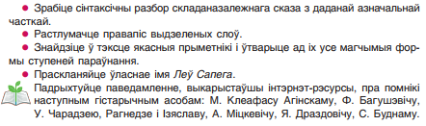

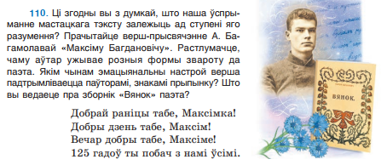

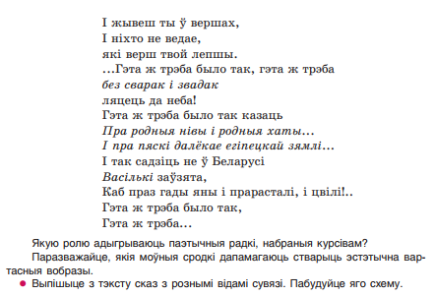

У дапаможніку рэалізуецца навігацыйная функцыя: маюцца спасылкі на кампаненты вучэбна-метадычнага комплексу па вучэбным прадмеце (дадатковы матэрыял, размешчаны на электронным адукацыйным рэсурсе «Беларуская мова. 11 клас» нацыянальнага адукацыйнага партала (http://e-vedy.adu.by/); заданні (QR-коды) для праверкі ведаў з дапамогай смартфона або планшэта):





Спасылкі на электронны адукацыйны рэсурс у новым вучэбным дапаможніку дазволяць дыферэнцыраваць і індывідуалізаваць адукацыйны працэс, арганізаваць работу з навучэнцамі з розным узроўнем адукацыйнай падрыхтоўкі і матывацыі да вывучэння беларускай мовы.

Для павышанага ўзроўню вывучэння беларускай мовы распрацаваны электронны дадатак, размешчаны на інтэрнэт-рэсурсе «Профільнае навучанне» (profil.adu.by).

Павышаны ўзровень вывучэння вучэбнага прадмета – вывучэнне зместу адпаведнага вучэбнага прадмета, які ўключае ў сябе базавы ўзровень вывучэння гэтага вучэбнага прадмета з паглыбленнем яго зместу (арт. 158 Кодэкса Рэспублікі Беларусь аб адукацыі). У вучэбным дапаможніку для 11 класа на друкаванай аснове, які змяшчае вучэбны матэрыял для базавага ўзроўню, прадугледжаны спасылкі на матэрыялы, што паглыбляюць іх змест (матэрыялы павышанага ўзроўню). Такія спасылкі ў вучэбным дапаможніку пазначаны спецыяльным сімвалам-знакам . Наяўнасць такога знака паказвае, што для працы з матэрыяламі павышанага ўзроўню неабходна перайсці ў адпаведны электронны дадатак на інтэрнэт-рэсурсе profil.adu.by.

Так, напрыклад, наяўнасць знака-сімвала  на с. 17 вучэбнага дапаможніка для 11 класа на друкаванай аснове (базавы ўзровень) азначае, што перад вывучэннем § 3 «Нормы дапасавання і кіравання ў беларускай мове» неабходна перайсці з дапамогай QR-кодаў у электронны дадатак для вывучэння адпаведных параграфаў (§§ 0-3, 1-3, 2-3).

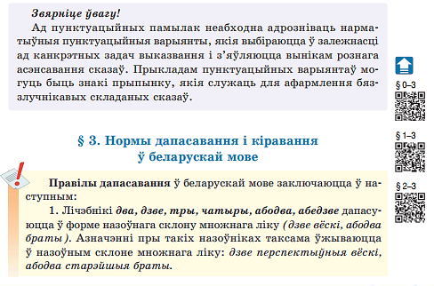

Або пасля выканання практыкавання 8 (§ 2 «Функцыянальныя стылі маўлення. Стылеўтваральныя моўныя сродкі») варта перайсці ў электронны дадатак, дзе размешчана дадатковае практыкаванне 8-1.

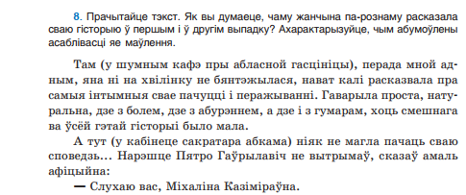

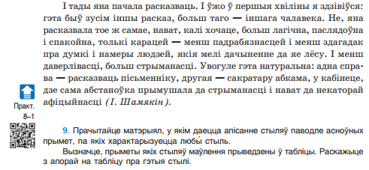

Электронны дадатак да вучэбнага дапаможніка для рэалізацыі вучэбнай праграмы павышанага ўзроўню уяўляе сабой сістэмнае вучэбна-метадычнае забеспячэнне, якое дазваляе рэалізаваць поўны дыдактычны цыкл навучання, заснаваны на інфармацыйна-камунікацыйных тэхналогіях і прымяненні сучасных форм і метадаў навучання.

Электронны дадатак захоўвае пераемнасць з традыцыйным вучэбным выданнем на друкаванай аснове, змяшчае сістэмны і поўны выклад зместу вучэбнага прадмета «Беларуская мова» ў адпаведнасці з вучэбнай праграмай павышанага ўзроўню. Ён мае на мэце падтрымліваць усе асноўныя этапы адукацыйнага працэсу і ствараць аснову для яго ажыццяўлення з выкарыстаннем інфармацыйна-камунікацыйных тэхналогій.

Так, электронны дадатак да вучэбнага дапаможніка па беларускай мове для 11 класа мае тыя ж умоўныя абазначэнні, што і дапаможнік на друкаванай аснове (базавы ўзровень).

Акрамя традыцыйных рубрык, характэрных для вучэбных дапаможнікаў на друкаванай аснове, электронны дадатак дапоўнены рубрыкай «Паслухаем мовазнаўцаў», якая дае магчымасць вучням пазнаёміцца з поглядамі розных вядомых вучоных-лігвістаў на разнастайныя моўныя з’явы. Напрыклад:

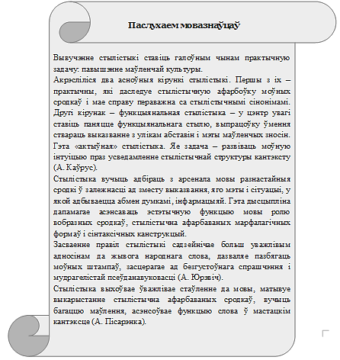

Электронны дадатак абсталяваны апаратам арганізацыі засваення вучэбнага матэрыялу і праверкі ведаў вучняў, які прадстаўлены разгорнутай сістэмай разнастайных заданняў, аб’яднаных агульнымі метадычнымі і дыдактычныя мэтамі.

Так, асноўны змест электроннага дадатку па беларускай мове складае тэкст; методыка і прыёмы працы з тэкстам у выпадку выкарыстання электроннага дадатку аналагічныя метадам і прыёмам працы з вучэбным дапаможнікам на друкаванай аснове.

Ілюстрацыйны матэрыял вучэбнага дапаможніка на друкаванай аснове (малюнкі, схемы, дыяграмы, фатаграфіі і інш.) у электронным дадатку становіцца інтэрактыўным, ілюстрацыі павялічваюцца пры іх актывізацыі, што важна для матывацыі навучэнцаў да вывучэння вучэбнага прадмета, зручна пры індывідуальнай рабоце на прыладах з рознымі памерамі экранаў і можа быць выкарыстаны пры франтальнай рабоце ў класе з прымяненнем інтэрактыўнай дошкі (інтэрактыўнай панэлі).

Электронны дадатак можа ўзнаўляцца на інтэрактыўных панэлях (дошках), камп’ютарах, планшэтах і іншых мабільных прыладах.

Пры неабходнасці матэрыял электроннага дадатку (практыкаванні, заданні і г.д.) можна раздрукаваць.

Вучэбны дапаможнік па беларускай мове для 11 класа (базавы і павышаны ўзроўні) разлічаны на творчае выкарыстанне настаўнікамі.